«Утверждаю»
Председатель
комитета образования администрации
городского округа «Город Чита»
_________________ О.И. Кирик
«_____» ________________ 2018 г.

Положение
об организации несения Вахты Памяти
юнармейского Поста №1 у Вечного Огня
на мемориале «Боевая и Трудовая Слава забайкальцев».

Историческая справка
В годы Великой Отечественной войны добровольно и по призыву более 175 тысяч забайкальцев ушли на фронт, половина из них не вернулась с войны. Их имена навсегда высечены на мраморных плитах Мемориала и до сих пор пополняются, благодаря работе поисковых отрядов.

Среди наших земляков: 98 Героев Советского Союза, 14 полных кавалеров Ордена Славы.

Несколько тысяч забайкальцев удостоены высоких наград Родины за героизм и мужество в боях.

Оставшиеся в тылу совершали трудовые подвиги. Их добросовестный и самоотверженный труд был по достоинству оценен государством.

39848 забайкальцев были награждены орденами и медалями.

Общая площадь Мемориала составляет 116 291 м², включая в себя сам мемориальный комплекс и центральную аллею.

Архитекторы комплекса:

- Анипко А.К., Барсуков П.А., Крушлинский В.И.

Скульпторы:

- Горелов В. И Кузбасов С.

В 1979т году решением Читинского облисполкома Мемориал взят под Государственную охрану.

8 мая 1985 года на Мемориале открылся комсомольско-пионерский Пост №1.

Первый ритуал заступления на Пост №1 был разработан преподавателем начальной военной подготовки средней школы №22 - Ильиным Николаем Васильевичем, а учащиеся школы были удостоены чести открывать Пост №1.

Постоянно действующий Почетный караул у Вечного Огня начинает функционировать именно с этой даты.

Знамя Посту №1 было вручено 8 мая 1985 года секретарем ГК ВЛКСМ Филипповым.

Обновленное Знамя Посту №1 вручено 5 сентября 2011 года на открытии Вахты Памяти мэром города Читы Михалевым Анатолием Дмитриевичем.

В мае 2015 года юнармейский Пост №1 отметил свой тридцатилетний юбилей.

Сегодня в образовательных учреждениях нашего города созданы 30 Почетных караулов, участвующих в движении «Юные патриоты России». Каждый караул имеет свою символику, парадную форму одежды, многолетнюю историю со своими традициями.

В юнармейском движении города принимают участие 960 школьников.

- ОБЩИЕ ПОЛОЖЕНИЯ.

1.1. Почетный караул на Мемориале «Боевая и Трудовая Слава забайкальцев», (Пост №1), г. Чита – объединение учащихся с переменным составом, которое несет Вахту Памяти у Вечного огня.

1.2. Настоящее Положение определяет состав, предназначение Почетного караула, порядок организации, подбора (комплектования) и несения Вахты Памяти, права и обязанности должностных лиц Почетного караула.

1.3. Руководство осуществляется штабом Поста № 1.

В состав штаба входит:

- начальник штаба,

-заместитель начальника штаба по воспитательной работе,

-инструктор по строевой подготовке.

Начальник штаба отвечает за организацию и несение Вахты Памяти Почетным караулом. Ему подчиняется Почетный караул Поста №1.

1.4. Смена Почетных караулов производится на основании графика несения Вахты Памяти, утвержденного председателем комитета образования на учебный год.

1.5. Штаб Поста №1, перед началом учебного года, проводит организационную встречу с администрацией, педагогами и учащимися образовательных учреждений из числа командного состава.

1.6. Руководители образовательных учреждений, от которых назначаются Почетные караулы, отвечают за подбор личного состава Почетного караула, качественную его подготовку к несению Вахты памяти, прибытие Почетного караула в штаб Поста №1. Руководители и дежурные педагоги, прибывшие с Почетным караулом, оказывают помощь в организации несения Вахты Памяти, отвечают за дисциплину в равной степени со Штабом Поста №1.

2. ОРГАНИЗАЦИЯ И НЕСЕНИЕ ВАХТЫ ПАМЯТИ ПОЧЕТНЫМ КАРАУЛОМ

ПОСТА №1.

2.1. Несение Вахты Памяти Почетным караулом является выполнением патриотического долга и требует от личного состава Почетного караула точного и строгого соблюдения настоящего Положения, высокой дисциплины, бдительности и инициативы.

2.2. Виновные в нарушении настоящего Положения, несут дисциплинарную ответственность, вплоть до отчисления из состава Почетного караула.

2.3. Образовательные учреждения несут Вахту памяти по графику, утвержденному председателем комитета образования городского округа «Город Чита». Смена Почетных караулов производится через каждые 7 дней. Время смены караулов в 11.00 по субботам на плацу у Вечного Огня с передачей Знамени Поста и возложением гирлянды памяти к Мемориалу «Боевая и Трудовая Слава забайкальцев».

Порядок несения службы:
- Ежедневно (понедельник – пятница) с 9:00 до 16:00;
- В субботу с 9:00 до 14:00;
- В воскресенье – выходной;
- В праздничные дни – по особому распоряжению.

2.4. Распределение времени, и повседневный порядок осуществляется в соответствии с распорядком дня, регламентом времени, отведенным на организационную и воспитательную работу, отдых и обед.

2.5. Размещение Почетного караула Поста №1 предполагает использование оборудованных помещений штаба из расчета 32 человек:
- Комнаты отдыха (для отдыха Почетного караула);
- Зал воинской славы (для проведения, занятий, встреч с ветеранами, ритуалов, нахождения и хранения Знамени Поста №1);
- Фойе (информационное пространство для работы пресс – центра);
- Комната для приема пищи;
- Оружейная комната;
- Подсобные помещения (бытовые помещения, кладовые).

2.6. Состав Почетного караула:

Старший командный состав:

Начальник Почетного караула – 1 (мальчик, девочка)

Помощник начальника караула –1 (девочка, мальчик)

Младший командный состав:

Знаменная группа – 3 ( 1 мальчик, 2 девочки)

Разводящий – 6 (4 мальчиков, 1-2 девочки)

Технический состав:

Редактор (пресс – секретарь) – 1 (девочка, мальчик, освобожденный от несения службы)

Рядовой состав:

Караульные (часовые) – 21 (мальчики и девочки)

Примечание: допускаются дополнительно 2 – 3 обучающихся.
2.7. Пост № 1 действует на базе Дворца Детского (Юношеского) Творчества г . Чита. Учредителем Поста № 1 является МБУДО «Дворец детского юношеского творчества» (далее Учредитель). Место нахождения Учредителя: 672000, г. Чита, ул. Журавлёва, 77.
Пост № 1 входит в состав МБУДО «Дворец детского юношеского творчества» на правах структурного подразделения и расположен по адресу: проспект Белика №26(а), мемориал «Боевая и Трудовая Слава забайкальцев».
2.8 Пост № 1 понимается в военно-историческом контексте как военно-патриотическое объединение юнармейских отрядов образовательных учреждений города, осуществляющих несение Почётной Вахты Памяти у Вечного Огня на мемориале «Боевая и Трудовая Слава забайкальцев».
2.9 Пост № 1 действует на основании:
Федерального закона Российской Федерации от 29 декабря 2012 № 273 – «Об образовании в Российской Федерации», Федерального закона Российской Федерации от 28 февраля 2007 №22 «О днях воинской славы и памятных датах России», Концепции духовно-нравственного развития и воспитания личности гражданина России, Приказа Минобрнауки России от 29 августа 2013 №1008 «Об утверждении Порядка организации и осуществления образовательной деятельности по дополнительным общеобразовательным программам», Постановления главы администрации города Читы «О несении Вахты Памяти юнармейского Поста № 1 у Вечного Огня на мемориале «Боевая и Трудовая Слава забайкальцев» №221 от 12.02.2002 года.
Пост № 1 осуществляет свою деятельность во взаимодействии с комитетом образования администрации городского округа «Город Чита», с образовательными учреждениями города, комитетами и общественными организациями (ветеранов, солдатских матерей, воинов-интернационалистов и т.д.) МО, МВД, ФСБ, пограничным управлением по Забайкальскому краю, с другими организациями, деятельность которых связана с решением задач патриотического и гражданского воспитания учащихся.
2.10 Пост № 1 выполняет функции формирования учебно-воспитательного пространства для детей, создания положительного образа российского воина, воспитания патриота-гражданина Российской Федерации.

3. ЦелИ, задачи и направления деятельности.

  - Цель: организация системы работы по формированию гражданской позиции учащихся, патриотизма, развития нравственных основ личности детей и молодёжи через организацию несения Вахты Памяти на Посту №1 у Вечного Огня на мемориале «Боевая и Трудовая Слава забайкальцев».
3.2 Задачи:
- утверждение в сознании и чувствах молодежи патриотических ценностей, взглядов и убеждений;
- уважение к культурному и историческому прошлому родного края и страны, к традициям, повышение престижа государственной, особенно военной службы;
- воспитания чувства верности к Отечеству, готовности к достойному служению обществу и государству;
- организация и обеспечение Вахты Памяти в честь павших земляков-забайкальцев в годы Великой Отечественной войны у Вечного огня мемориала «Боевая и Трудовая Слава забайкальцев»;
- активное привлечение детей и молодёжи к деятельности Поста №1;
- участие во всех мероприятиях, посвященных Дням воинской славы, проходящих на Посту №1, направленных на гражданско-патриотическое воспитание учащихся;
- знакомство с историей Вооруженных Сил России;
- овладение первичными навыками несения караульной службы;
- поиск, разработка, реализация и внедрение в практику воспитательной работы в образовательных учреждениях города Читы опыта по военно-патриотическому воспитанию детей и молодёжи в процессе подготовки и организации системы мероприятий Поста №1;
- поддержка действующих объединений, клубов, центров гражданско-патриотической направленности в образовательных учреждениях города Читы.
                - Для выполнения своих целей и задач Пост № 1 осуществляет следующие виды деятельности:
- несение караульной службы;
- организация встреч с ветеранами войны и труда, воинами-интернационалистами, военнослужащими, комитетом солдатских матерей, общественными организациями;
- организация конкурсных мероприятий;
- изучение элементов строевой подготовки, истории, традиций, символов нашей Родины и Вооруженных сил РФ;
- выпуск боевых листков, итоговых газет;
- проведение тематических бесед, круглых столов;
- просмотр фильмов патриотической тематики.

- Содержание деятельности.

4.1 Вахта Памяти на Посту №1 на мемориале «Боевая и Трудовая Слава забайкальцев» осуществляется в период со 2 сентября по 28 мая, в течение учебного года Почётными караулами, созданными при образовательных учреждениях города Читы. К несению Вахты Памяти допускаются Почётные караулы, в соответствии с требованиями настоящего положения. Наличие парадной формы является обязательным условием участия. Количество караулов, несущих Вахту Памяти – 34.
4.2 Список Почётных караулов, несущих Вахту Памяти и график несения Вахты Памяти в текущем учебном году утверждается председателем комитета образования по представлению начальника штаба юнармейского Поста №1.
Данный список и график формируются по итогам участия Почётных караулов в мероприятиях Поста №1, по итогам работы по военно-патриотическому воспитанию детей и молодёжи в течение учебного года в срок до 15 июня.
Почетные караулы распределяются для несения Вахты Памяти, участия в конкурсных мероприятиях на основании занятого места за прошедший учебный год, по соответствующим группам.
Определяются три квалификационных группы:
Группа «Лидер» - юнармейские отряды, занявшие с первого по десятое место;
Группа «Мастер» - юнармейские отряды, занявшие с одиннадцатого по двадцатое место;
Группа «Кандидат» - юнармейские отряды, занявшие с двадцать первого по тридцатое место.
Группа «Претендент» - для вновь созданных юнармейских отрядов.
Для каждой группы составляются рейтинговые показатели учета результатов конкурсных мероприятий и несения Вахты Памяти.
Почетные караулы, занявшие в своих группах по итогам года первые три места, переходят в следующую квалификационную группу.
Отряды, занявшие по итогам года последние три места в своей группе, уступают места в своих группах победителям и занимают места согласно набранным баллам в другой квалификационной группе.
4.3 Вновь сформированные Почётные караулы подают в комитет образования администрации городского округа «Город Чита» заявку (приложение №1), на участие в мероприятиях Поста №1 в качестве «претендентов на несение Вахты» с присвоением соответствующего статуса. Заявки подаются в срок до 15 мая текущего учебного года.
Статус «караула, претендующего на несение Вахты Памяти на мемориале «Боевая и Трудовая Слава забайкальцев» даёт караулу право участвовать в конкурсных мероприятиях Поста № 1.
По итогам работы по военно–патриотическому воспитанию в течение учебного года, «караулы, претендующие на несение Вахты Памяти на мемориале «Боевая и Трудовая Слава забайкальцев»:
- при условии наличия соответствующей парадной формы;
- по представлению начальника отдела воспитательной работы, дополнительного образования и молодёжной политики комитета образования, могут быть рекомендованы для несения Вахты Памяти на мемориале «Боевая и Трудовая Слава забайкальцев».
4.4 Почётные караулы, допущенные к несению Вахты Памяти на мемориале «Боевая и Трудовая Слава забайкальцев»:
- участвуют в городских и краевых массовых мероприятиях по военно–патриотическому воспитанию детей и молодёжи;
- принимают участие в мероприятиях Поста №1, на основании утвержденного плана;
- ведут работу по военно–патриотическому воспитанию в своём образовательном учреждении, согласно методическим рекомендациям по проведению организационной работы при заступлении Почётного караула образовательного учреждения на юнармейский Пост №1 (приложение №2);
- несут Вахту Памяти у военно–мемориальных объектов, закреплённых за образовательным учреждением;
- организуют показательные выступления Почётного караула в образовательных учреждениях, в которых Почётные караулы не созданы.
  - Учебно-воспитательный процесс на Посту № 1 осуществляется на основе личностно-ориентированной дидактики и предполагает специфическую форму его организации, альтернативную как поурочной системе традиционной школы, так и занятиям в учреждениях дополнительного образования и приближающуюся в своих формах к бытию личности в рядах Вооруженных сил Российской Федерации.
4.5 Распорядок дня на Посту №1 включает в себя следующие компоненты:
- прибытие личного состава караула, получение форменного обмундирования и его подготовка;
- методическое занятие с командным и техническим составом караула (в четверг каждой недели с 15.00 до 16.00);
- ознакомление с условиями несения Вахты Памяти (в субботу перед заступлением на Вахту Памяти 11.25 - 11.50) весь личный состав заступающего караула;
- изучение всеми членами караула своих функциональных обязанностей (в учебном заведении при подготовке к несению службы);
- утренний осмотр юнармейцев; (Приложение № 11)
- политинформация;
- защита боевого листка;
- отчет спец корреспондента за прошедшую неделю;
- военно – патриотические мероприятия и беседы «История создания Поста № 1», «Государственная символика», «Герои Забайкальцы – наши земляки», «Битвы и сражения в годы Великой Отечественной войны», «Воины-интернационалисты – наши земляки»;
- встречи с ветеранами;
- занятия по строевой подготовке;
- одиночная строевая подготовка;
- подготовка к заступлению на Пост №1;
- заступление на Пост №1;
- смена часовых на Посту №1 и сдача оружия;
- подведение итогов дня;
- убытие домой личного состава караула.
4.6 Научно-методическая деятельность на Посту №1 предусматривает семинарские занятия и совещания с руководителями караулов школ города, курирующих вопросы организации несения Почётной Вахты, инструкторско-методические занятия с командным составом караулов, разработку необходимой нормативно-правовой документации (положений по проводимым смотрам, конкурсам, фестивалям), методическое обеспечение образовательной деятельности.
4.6.1. Методические и практические занятия с командным составом Почетных караулов (начальник караула и помощник начальника караула) проводятся перед началом проведения Вахты Памяти на базе штаба Поста №1 29 и 30 августа перед началом текущего учебного года.
4.7 Информационно–пропагандистская деятельность на Посту №1 включает в себя организацию и курирование работы в образовательных учреждениях города:
- - по оформлению уголков военно-патриотической направленности;
- - по оформлению летописи несения Почётной Вахты на Посту №1;
- - по укреплению связи поколений: ветеранов ВОВ, воинов-интернационалистов, военнослужащих и сотрудников полиции, прошедших службу в горячих точках, сотрудников спецподразделений Вооруженных сил РФ и юнармейцев, привлекающихся к несению Почётной Вахты на Посту №1;
- - по проведению бесед, встреч с сотрудниками краевого центра медицинской профилактики, наркологического диспансера по пропаганде здорового образа жизни;
- освещение деятельности военно – патриотического объединения в средствах массовой информации.

- Конкурсные мероприятия «Поста №1».

5.1 Конкурсные мероприятия Поста №1 проводятся, по утвержденному плану мероприятий на учебный год директором МБУДО «Дворец детского (юношеского) творчества», и согласованному с председателем комитета образования. План конкурсных мероприятий утверждается в срок до 30 июня текущего года.
5.2 Конкурсные мероприятия проводятся в соответствии с Положениями.
5.3 Итоги конкурсных мероприятий объявляются в день, определенный Положением о конкурсе, или окончанием испытания.
5.3.1. Руководство Поста №1 готовит по итогам каждого конкурсного испытания информационное письмо о результатах конкурса, содержащее методические рекомендации для руководителей Почётных караулов в образовательных учреждениях.
5.3.2. Почётные караулы, занявшие в конкурсных мероприятиях место в своих группах с 1 по 3, награждаются дипломами за занятое место, с 4 по 10 награждаются грамотами в группах «Лидер», «Мастер», «Кандидат» и «Перспектива».
5.3.4. Конкурс «Видеофильмов» Почетного караула является постоянным для всех участников, так как служит отчетом о проделанной работе по военно-патриотическому воспитанию в образовательном заведении за учебный период текущего учебного года. Неучастие в конкурсе влечет штрафные санкции на максимальное количество баллов, начисляемых за этот конкурс в той группе, в которой располагается Почетный караул.
5.4. Почётные караулы могут быть отстранены от участия в мероприятии по следующим критериям:
- незнание Положения о конкурсе;
- несвоевременная подача заявки на участие в конкурсе.
5.5. За участие в конкурсных мероприятиях и несение Вахты Памяти Почётным караулам начисляются рейтинговые баллы в общий зачёт в соответствии со схемой:

Строевой смотр  Почётных караулов Поста №1 | 60 | 56 | 52 | 51- 50 | 49 - 45 | 50 | 46 | 42 | 41-40 | 39-35 | 40 | 36 | 32 | 31-30 | 29-25 | 30 | 26 | 22
Иные конкурсные мероприятия согласно плану | 30 | 28 | 26 | 25 - 24 | 23 - 19 | 25 | 23 | 21 | 20-19 | 18-14 | 20 | 19 | 18 | 17-16 | 15-11 | 10 | 9 | 8

Название мероприятия | Место в группе |  |  |  |  | Место в группе |  |  |  |  | Место в группе |  |  |  |  | Место в группе
 | 1 | 2 | 3 | 4 - 5 | 6 - 10 | 1 | 2 | 3 | 4 - 5 | 6 - 10 | 1 | 2 | 3 | 4 - 5 | 6 - 10 | 1 | 2 | 3
 | Квалификация «Лидер» |  |  |  |  | Квалификация «Мастер» |  |  |  |  | Квалификация «Кандидат» |  |  |  |  | Квалификация «Перспектива»

Примечания и дополнения:
При проведении конкурсов ПК присуждаются бонусные баллы, идущие в зачет итогов несения Вахты Памяти, т.е. они суммируются к набранным баллам по итогам года. Бонусные баллы не оказывают влияние на занятое ПК место по итогам проведения того или иного конкурса. (Количество бонусных баллов не должно превышать 3(трех) за ту или иную номинацию).

Количество полученных рейтинговых баллов за конкурс распределяется между ПК в зависимости от набранных очков, которые выставляются членами жюри в рабочих протоколах, после чего они суммируются и выводятся в один общий протокол. Протокольная комиссия выставляет рейтинговые баллы на основании общего протокола жюри.
Все конкурсные мероприятия с 2014 учебного года оцениваются по пятибалльной оценочной шкале за каждый показатель, отмеченный в протоколе. Если один из показателей не выполнен, он не оценивается, а команда получает 3(три) штрафных балла.
Если разрыв между командами в общем протоколе жюри, составляет 1 и более баллов, то соответственно они занимают разные места в рейтинге.

Баллы за несение Вахты Памяти устанавливаются в соответствии с критериями и распределения по группам Почетных караулов от 35 до 70 баллов, итоги объявляются в день передачи Вахты Памяти.
По итогам Несения Вахты Памяти на Посту №1 и участия в конкурсных мероприятиях оформляется рейтинговая таблица Почётных караулов для подведения итогов работы Поста №1 за учебный год. (Приложение № 7).
По итогам несения Вахты памяти на Посту №1, участия в конкурсных мероприятиях, путем суммирования баллов определяются лучшие Почетные караулы Поста №1 в квалификации «ЛИДЕР»:
- с присуждением победителю звания «Лучший почетный караул Поста №1 города Читы» и награждением его переходящим кубком и дипломом.
- за занятое II и III место в конкурсе на звание «Лучший Почётный караул Поста №1 города Читы» в данной квалификации , караулы награждаются дипломами.
- Почётные караулы, занявшие I места в квалификационных группах «МАСТЕР» и «КАНДИДАТ» награждаются переходящими кубками и дипломами, за занятое II и III место караулы награждаются дипломами;
- Почётные караулы, занявшие в мероприятии с 4 по 10 место в квалификационной группе, награждаются грамотами за занятое место.

Обязательные мероприятия.
6.1. Почётные караулы Поста №1 принимают участие во всех военно-патриотических мероприятиях на мемориале «Боевая и Трудовая Слава забайкальцев», посвящённых Дням воинской славы России, Дню памяти и скорби.
Обязательными мероприятиями для всех Почетных Караулов являются:
- Открытие «Вахты Памяти».
- Смотр «Строя и песни».
- Подведение итогов Вахты Памяти за учебный год.
- Конкурс видеофильмов «Об итогах работы ПК в течение всего учебного года» является постоянным.

Структура Поста №1.
На Посту № 1 предусматриваются должности: начальник штаба «Поста №1», заместитель начальника штаба Поста №1 по воспитательной работе, инструктор по строевой подготовке.
Должности замещаются по трудовому договору (контракту) в соответствии со штатным расписанием, утверждаемым Учредителем (директором ДД(Ю)Т).
Начальник штаба Поста № 1 назначается Учредителем и:
- осуществляет непосредственное руководство деятельностью Поста №1, подотчётен Учредителю и организует выполнение его решений;
- действует от имени структурного подразделения, представляет его интересы, распоряжается имуществом Поста №1, в соответствии с должностными обязанностями;
- руководит определением содержания и форм работы подразделения в соответствии с его целями, задачами и направлениями деятельности;
- несет ответственность за обеспечение санитарно-гигиенических условий в подразделении и выполнение планов работы.
Для несения Почётной Вахты Памяти формируются Почётные караулы из числа учащихся образовательных учреждений города. Ответственность за формирование Почётного караула образовательного учреждения несёт директор школы. Для несения Вахты Памяти из числа участников Почётного караула приказом руководителя образовательного учреждения назначаются:
- Ответственный дежурный по штабу Поста №1 (руководитель Почётного караула) (преподаватели школы, не менее 2-х человек).
- Начальник Почётного караула (назначается из числа учащихся) и утверждается на педсовете образовательного учреждения.
- Помощник начальника Почётного караула (назначается из числа учащихся).
- Шесть разводящих Почётного караула (назначаются из числа наиболее подготовленных учащихся) на собрании Почетного караула, путем открытого голосования личного состава караула.
- Двадцать четыре караульных Почётного караула (назначаются из числа учащихся). В отряд юнармейцев принимаются учащиеся 8-11 классов (в исключительных случаях при отсутствии медицинских противопоказаний допускаются учащиеся 7 класса, морально и физически подготовленные к выполнению поставленных задач, но не более 6-и человек).
Рост юношей и девушек должен быть не менее 155 см, так как при несении Почётной Вахты Памяти у Вечного огня предусмотрено ношение специальной военной формы одежды.
Гендерный состав Почётного караула определяет образовательное учреждение.
Почётный караул прибывает в штаб Поста №1 со Знаменем школы, на котором изображена символика и номер школы. Знаменосец и ассистенты знамённой группы должны быть обеспечены перевязью.
У юношей обязательно наличие короткой стрижки, у девушек - белых нарядных бантов, тёмной обуви на низком каблуке, у всех - наличие белых парадных перчаток. (Форма одежды и требования определены в Приложении № 8 ).

8.Работа в Штабе Поста №1.

8.1. Организация мероприятий.

При проведении мероприятий используются различные формы и методы военно-патриотического воспитания в современных условиях. В числе первоочередных мероприятий предусматривается формирование личности гражданина - патриота Родины.
Минутой молчания и исполнением Гимна РФ начинается каждый новый день караульной службы.
На мероприятиях о военной истории, подвигах наших земляков советских и российских воинов, о Вооруженных Силах нашей страны, охватываются яркие боевые события, происходившие в России за всю ее историю.
Проводится работа в области изучения родного края: посещение музеев, военно–мемориальных объектов, памятных мест. Участники Почётных караулов знакомятся с историей создания Мемориального комплекса и открытием юнармейского Поста №1, участвуют в конкурсах, викторинах, несут Вахту Памяти у Вечного Огня.
Особое внимание уделяется событиям, проходившим в годы Великой Отечественной Войны, как главному направлению работы штаба Поста №1.
Организовываются встречи с ветеранами войны и тыла, ветеранами боевых действий в Афганистане и на Северном Кавказе. На мероприятиях обсуждаются сражения и проявленный героизм в годы Великой Отечественной Войны, военных конфликтах, при исполнении воинского и служебного долга.
В знак благодарности и уважения к участникам этих событий дети в подарок ветеранам исполняют фронтовые песни военных лет.
Организовываются встречи с участниками боевых действий в Афганистане и Чечне, с представителями МО, ФСБ, ФПС, МВД, общественными организациями ветеранов военной службы, ветеранами труда. Краевой центр медицинской профилактики, проводит лекции по темам «Основы здорового образа жизни».
В течение недели, юнармейцы следят за событиями, происходящими в ближнем и дальнем зарубежье, и на утренних информационных выпусках новостей ежедневно излагают подготовленные интересные сообщения по разделам: события в мире; события в стране; события в нашем крае, городе, школе; новости культуры; новости спорта, прогноз погоды.
Во время несения караульной службы, учащиеся на протяжении всей недели ведут соревнование за звание «Лучшая смена», соревнуясь между собой. Каждая смена Почётного караула подбирает себе название, девиз, песню, эмблему, соответствующие военно-патриотической тематике.
Юнармейцы несут службу по внутреннему распорядку дня, где каждая смена задействована и отвечает за выполнение своего поручения: подготовка утреннего информационного выпуска новостей и мероприятия, выпуск боевого листка, дежурство в столовой, патрулирование территории мемориала, уборка территории и помещений штаба. Поручения каждый день меняются, на основании составленного и утвержденного графика.
8.2 Юнармейцы обязаны изучить свои права и обязанности и неукоснительно следовать им (приложение №3).
8.3 Учащиеся обязаны строго следовать правилам поведения юнармейцев на мемориале «Боевая и Трудовая Слава забайкальцев» и в штабе Поста №1 (приложение №4).

8.4 Строевая подготовка.
Почётные караулы обязаны отработать следующие ритуалы:
- заступление смены на Пост №1;
- возложение гирлянды Памяти и венка к Вечному Огню;
- получение и сдача оружия;
- снятие смены с Поста № 1;
- передача Вахты Памяти;
- прохождение торжественным маршем;
- прохождение с песней;
- встреча Знамени Поста№1;
- развертывание караула для возложения гирлянды Памяти;
- принятие клятвы.
8.5. Все образовательные учреждения, несущие Вахту Памяти на Посту №1, материально ответственны за утерянные или приведённые в негодность вещи. Почётные караулы обязаны строго следовать инструкции по приёму и передаче имущества (приложение №6).
8.6 Подведение итогов.
Ежедневно, после окончания занятий и несения караульной службы начальником караула и его помощником, в присутствии руководителя юнармейского отряда (дежурного учителя), анализируется проделанная работа, и подводятся итоги несения службы: навыки строевой подготовки, выполнение ритуалов, дисциплина, внешний вид, работа по внутреннему распорядку. Объявляются оценки за день, отмечаются лучшие юнармейцы. Указываются недостатки и нарушения, определяются задачи на следующий день.
В торжественной обстановке в субботу, после сдачи Вахты Памяти проводится подведение общих итогов несения службы:
-лучшие юнармейцы награждаются грамотами за несение Вахты Памяти, за личные успехи в номинациях: «лучший разводящий», «лучший часовой», «лучший дневальный», «за успешные показатели в начальной военной подготовке», «лучший спецкорреспондент», «за хорошую строевую подготовку», «за проявленные организаторские способности и активное участие в общественной жизни караула»;
- защищается стенгазета, которая ведется в течение всего несения службы;
- представляется итоговая презентация по подготовке и несению Вахты Памяти;
- определяются цели и задачи по дальнейшей подготовке и слаженности ПК.
Почётному караулу в день передачи Вахты Памяти выставляется оценка в соответствии с критериями рейтинговой таблицы.

Примечание: оценка составу караула может быть снижена за неудовлетворительную подготовку мероприятий, низкую дисциплину, неудовлетворительное несение службы.

Приложение №1

Заявка на участие в мероприятиях «Поста №1» в качестве «кандидата на несение Вахты Памяти на мемориале «Боевая и Трудовая Слава забайкальцев»
Наименование ОУ:
Руководитель ОУ:
ФИО лица, ответственного за подготовку Почётного караула, контактные телефоны.
Обоснование необходимости несения Вахты Памяти:
Наличие Почётного караула
Сведения о состоянии работы по военно–патриотическому воспитанию детей и молодёжи в ОУ за три предшествующих года.
Сведения о составе Почётного караула: численный и гендерный состав, возраст участников.
Наличие военно–мемориальных объектов, за которыми осуществляется уход.
Описание парадной формы Почётного караула с приложением фото.
Подпись руководителя ОУ, печать.

Приложение №2

Методические рекомендации по проведению организационной работы при заступлении Почётного караула образовательного учреждения на юнармейский Пост №1.

Организационная работа перед несением Вахты:
Перед заступлением на Пост № 1 в муниципальных образовательных учреждениях проводится следующая работа:
Педсовет, на котором утверждается:
- состав караула, состоящий из 6 смен, в каждой один разводящий и 4 караульных, из учащихся 8-9-10-11 классов, в исключительных случаях 7 класса, но не более 6 человек.
- кандидатуры на должности: начальника караула, его помощника, 6-разводящих;
-руководитель Почётного караула и воспитатель, которые несут полную ответственность за безопасность и жизнь всего личного состава караула на период несения Вахты Памяти.
Мемориальная неделя по подготовке учащихся несению службы, определяет следующие мероприятия:
- уроки мужества;
- встречи с ветеранами Великой Отечественной войны, участниками боевых действий в Афганистане и Чечне, общественными объединениями ветеранов военной службы, знатными людьми города;
- посещение музеев;
- сочинения на военно-патриотические темы;
- выставки-конкурсы рисунков «Ради жизни на земле»;
- изучение обязанностей юнармейца при несении службы на Посту №1;
- занятия по строевой подготовке.
Объявляются условия конкурса за право войти в состав Почётного караула. В конкурсе участвуют все учащиеся 7-х, 8-х, 9-х, 10-х, 11-х классов, к ним предъявляются следующие требования:
- знания истории России и родного края;
- успеваемость по предметам;
- физическая подготовка;
- общественная активность (дисциплинированность, своевременность выполнения поручений и т.д.).
1.4 Родительское собрание (где информируются родители об участии их детей в Почетном карауле и какие должны соблюдаться правила и обязанности при несении службы).
1.5 Состав караула проходит медосмотр у школьного врача и в списке напротив каждой фамилии ставиться отметка «здоров» и роспись врача.
1.6 Общешкольная линейка, на которой напутствуется состав Почетного караула для несения Вахты Памяти.
1.7 В субботу, в 11.00 ч., на центральном плацу мемориального комплекса, проходит ритуал передачи Вахты Памяти Почетными караулами школ.
1.8 Руководитель и воспитатель находятся всю неделю в штабе «Поста №1» с 09.00 ч. до 16.00 ч. Отлучаться за пределы Поста №1 имеют право лишь с разрешения начальника штаба Поста №1.
В период несения Вахты Памяти караулом, отзывать руководителя и воспитателей ПК на школьные и внешкольные мероприятия не рекомендуется.
1.9 Школа, является материально ответственной за утерянное или приведенное в негодность имущество штаба Поста № 1.
Прием и сдачу имущества производит один из преподавателей согласно описи и журнала передачи материальных ценностей.
1.10 При плохой подготовке, грубых нарушениях дисциплины, начальник штаба Поста №1, имеет право отстранить весь личный состав Почётного караула (так и отдельных лиц) от несения Вахты Памяти.

Приложение №3
СИМВОЛЫ ПОСТА №1
Знамя Поста №1.

Знамя Поста №1 символизирует святость памяти погибших героев, нерушимость клятвы юнармейцев Поста №1, верность идеям патриотизма, готовность встать на защиту Отечества.

Знамя представляет собой двустороннее полотнище красного цвета с изображением символики Поста №1 и девиза Почётных караулов:

«Памяти павших будьте достойны!».
Знамя вручено «08» мая 1985 года на мемориале «Боевая и Трудовая Слава забайкальцев» секретарем горкома комсомола г.Читы Филипповым.
Знамя сохраняется за штабом Поста №1 на всё время, независимо от каких либо изменений в месте его расположения.
Личный состав Почётного караула обязан самоотверженно и мужественно защищать Знамя, от каких либо посягательств, не допускать его порчи , сохранять его в чистоте и порядке.
Знамя находится в знаменном зале, выносится только по личному указанию начальника штаба.
Для сопровождения Знамени Поста №1 назначается знаменосец и два ассистента из числа Почётного караула.

За правильное хранение и содержание Знамени непосредственно отвечает начальник штаба Поста №1, имея специальный журнал, где обязан отмечать один раз в месяц результаты осмотра.
КЛЯТВА
юнармейца.
Я, Ф.И.О. , юнармеец Почетного караула средней общеобразовательной школы № ___, заступая в Почётный караул на Пост №1 у Вечного Огня города Читы, клянусь свято хранить память о тех, кто отдал жизнь за нашу Родину.
Клянусь мужественно, как подобает достойному(ой) сыну (дочери) России, охранять их покой.
Клянусь крепко держать оружие наших дедов - защитников нашей страны.
Если же я нарушу эту клятву, пусть меня постигнет суровое осуждение товарищей и презрение забайкальцев.

Марш юнармейцев.
Мы юная смена защитников страны
И носим погоны такие, как они
Стоим на посту возле Вечного огня.
Родная Отчизна, надейся на меня.
Храним память тех, кто Отчизну защищал
И в грозные годы Победу приближал.
Равняться на них – это наш священный долг,
С мечом на нашу землю чтоб никто ступить не мог.
Готовимся стать сменой дедов и отцов,
Беречь отчий край, побеждая всех врагов.
Мы, юная смена защитников страны,
Родине, Присяге – всегда будем верны!

Приложение №4
Права и обязанности юнармейцев и
руководителей штаба Поста №1.

Права и обязанности юнармейцев.

Права участников Почётного караула Поста № 1.
1. Часовой Почётного караула Поста №1 имеет право покинуть Пост №1 при непосредственной угрозе его здоровью или жизни;
2. Юнармеец Почётного караула Поста № 1 имеет право:
- на получение дополнительной информации по истории Поста №1;
- пользоваться библиотекой и игротекой в комнате отдыха Штаба Поста №1; - отказаться от участия в несении Вахты Памяти Почётным караулом по медицинским показаниям (с соответствующим их подтверждением).
Юнармеец должен дорожить честью Поста №1, Почётного караула, своего учебного заведения.
Юнармеец должен оказывать уважение командирам, старшим, содействовать им в поддержании порядка и дисциплины. Обо всём случившемся с юнармейцами и сделанных им замечаниях он обязан докладывать своему непосредственному начальнику.
По служебным вопросам должен обращаться к своему непосредственному начальнику и только с его разрешения может обратиться к старшему начальнику.
При совместном выполнении поставленной задачи юнармейцами, не подчинённым друг другу, старший из них по должности является начальником.

ПРАВИЛА ПОВЕДЕНИЯ ЮНАРМЕЙЦЕВ НА МЕМОРИАЛЕ «БОЕВАЯ И ТРУДОВАЯ СЛАВА ЗАБАЙКАЛЬЦЕВ» И В ШТАБЕ ПОСТА №1.
Юнармеец обязан, неотлучно находится в штабе Поста№1, самовольный уход или оставление караульного помещения, а также невыполнение приказа вышестоящего должностного лица является грубым нарушением дисциплины.
Юнармеец обязан соблюдать тишину, быть внимательным к командам командиров, ответственно выполнять поручения.
Запрещается включать радио, телевизор, магнитофон, без разрешения начальника штаба либо его заместителя.
Юнармейцам не разрешается вступать в разговоры с лицами, не имеющими отношения к несению службы.
Юнармейцы обязаны переодеваться и хранить одежду в комнатах отдыха штаба Поста №1. Одежда вешается в шкафах на плечиках с указанием на ярлыке фамилии, школы, класса. Ежедневно, перед началом службы, юнармейцы надевают военную форму одежды, по окончанию снимают. На дом военная форма выдаётся только для стирки и чистки. Выход в форме за пределы мемориала разрешается начальником штаба Поста №1.
Запрещается делать какие-либо пометки и надписи на обмундировании, а также заменять или присваивать его, перешивать, ушивать, и менять фасон.
Юнармейцы обязаны бережно пользоваться мебелью, инвентарём и оборудованием не допускать поломок, надписей, загрязнения.
Юнармейцам КАТЕГОРИЧЕСКИ ЗАПРЕЩАЕТСЯ одиночное передвижение по мемориальному комплексу и прилегающей территории.
Передвижение осуществляется только в составе групп, в которых назначены старшие, или в сопровождении патруля. Контроль над передвижением юнармейцев возлагается на руководителей ПК.
Вести служебные разговоры по телефону имеют право: руководитель ПК, воспитатель, дневальный. Принятые сообщения записываются в журнал и докладываются начальнику Штаба Поста №1 либо его заместителю.

ДНЕВАЛЬНЫЙ В ШТАБЕ ПОСТА №1.
Дневальный в штабе выставляется на основании графика дежурной смены у тумбочки, недалеко от входной двери.
Подчиняется начальнику Почётного караула, его помощнику и старшему дежурной смены.
Обязан:
Поддерживать внутренний порядок в караульном помещении.
Не допускать в штаб посторонних лиц, не связанных с несением службы в Почётном карауле.
Пропускать в штаб должностных лиц Поста №1, работников ДДЮТ и комитета образования, беспрепятственно.
В случае прибытия к работникам Поста №1 посетителей, посетители называют, к кому они прибыли.
Дневальный вызывает дежурного по Почётному караулу, дежурный по караулу ставит в известность начальника штаба или его помощника о прибытии к ним посетителей. С их согласия, допускает их в помещение.
Следить, чтобы входные двери были постоянно закрыты. Никого из состава караула не выпускать из караульного помещения без разрешения должностных лиц.
Не допускать особенно в холодное время, чтобы юнармейцы выходили на улицу не одетыми в полушубки и без головных уборов.
Своевременно подавать команды для построения караула, начала и окончания проведения мероприятий.

Знать распорядок дня.

ПАТРУЛЬНЫЙ.
Патрульный назначается из числа дежурной смены караула.
Подчиняется начальнику Почётного караула, его помощнику и своему разводящему.
Поддерживает порядок на территории штаба и мемориальном комплексе во время несения Вахты.
Если у часового наблюдается ухудшение самочувствия, один патрульный, взяв оружие, заступает на Пост №1, а второй патрульный немедленно сообщает о случившемся в штаб Поста.
Отлучаться с места несения патрульной службы только для наведения порядка на площадке у Вечного Огня, на закрепленной территории и возвращается на своё место.
Патрульные следят, чтобы граждане:
Не шумели, громко не разговаривали;
Не сорили и не курили на площади возле Вечного Огня;
Снимали головные уборы при подходе к Вечному Огню;
Не оставляли посторонних предметов.
При возникновении конфликтной ситуации, немедленно докладывать начальнику штаба и дежурному учителю.
Если нарушитель не подчиняется, патрульные обязаны сообщить о происшествии в штаб Поста №1.
Патрульные обязаны знать и уметь излагать интересующимся:
- краткую историю Мемориала Боевой и Трудовой Славы забайкальцев;
- юнармейского штаба «Поста №1»;
- своего Почётного караула;
- сопровождать юнармейцев при передвижении по мемориальному комплексу ти прилегающей территории.
При заступлении в патрулирование на Мемориале патрульные должны быть опрятно одеты, знать маршруты движения патруля, следить за соблюдением порядка.

ЧАСОВОЙ.
Часовой есть лицо неприкосновенное.
Неприкосновенность часового заключается:
В особой охране законом его прав и личного достоинства;
В подчинении его строго определённым лицам – начальнику караула, его помощнику и своему разводящему.
Он несёт личную ответственность за охрану покоя и памяти погибших защитников Родины.
Часовой должен, быть дисциплинированным, честным, храбрым и не щадить своих сил при выполнении патриотического долга, беспрекословно повиноваться командирам (начальникам), как зеницу ока оберегать знамя Поста №1.

Обязан:
Твёрдо знать, умело и добросовестно выполнять требования настоящего Положения и свои обязанности, знать и беречь вверенное ему оружие и имущество, а также проявлять разумную инициативу, стойко переносить все тяготы службы, дорожить оказанным ему доверием, помогать товарищам словом и делом, удерживать их от недостойных поступков.
Бдительно нести Вахту Памяти, нести службу бодро, ничем не отвлекаться, не выпускать из рук оружия и никому не отдавать его.
Не оставлять Поста, пока не будет сменён или снят.
При выполнении задачи на Посту нести службу в положении «смирно».
Часовому запрещается: сидеть, смеяться, разговаривать, склонять голову, поворачивать её.
Часовой имеет право покинуть Пост №1 при непосредственной угрозе его здоровью или жизни.
В случае своего заболевания часовой сообщает об этом через своего разводящего условленным сигналом (поднятием вверх левой руки) , продолжая нести службу.

РЕДАКТОР (ПРЕСС-СЕКРЕТАРЬ).
Назначается из числа учащихся образовательного учреждения, обладающих художественными и творческими способностями.
Подчиняется начальнику Почётного караула. Отвечает за своевременное ведение документации штаба, выпуск средств массовой информации (стенных газет, боевых листков, молний).

Обязан:
Своевременно прибывать в штаб для освещения несения службы ПК.
Ежедневно посредством выпуска боевых листков, информационных бюллетеней, фотографирования и проведения видеосъемки, пропагандировать работу Почётного караула, популяризовать героические подвиги, мужественные и благородные поступки.
С первого дня заступления ПК, отражать в статьях стенной газеты, особенно значимые моменты при несении Вахты Памяти.
Производить запись воспоминаний, отображающих героизм нашего народа в отдельных боевых и трудовых эпизодах.
Привлекать л/с караула к выпуску средств массовой информации.
Воспитывать у л/с ответственность за порученное дело.
Защита стенной газеты производится в последний день несения службы, при подведении итогов.
Готовить и передавать информацию через штаб Поста №1 в местные СМИ о военно-патриотической работе Почётного караула.

РАЗВОДЯЩИЙ.
Разводящий назначается из числа учащихся МБОУ.
Подчиняется начальнику Почётного караула и его помощнику.
Отвечает: за дисциплину, подготовку и качественное несение Вахты Памяти часовыми подчинённой ему смены.

Разводящий обязан:
Знать ритуалы заступления на «Пост№1», особые обязанности часового;
Проверять у часовых перед отправлением на пост знание своих обязанностей.
Следить за правильностью получения и сдачи оружия.
Докладывать начальнику караула по возращении смены о произведённой смене, обо всех недостатках и мерах, принятых по их устранению.
Следить за тем, чтобы караульные, производили приём, часовые сдачу поста согласно установленного порядка.
За 10 минут до заступления выстраивает свою смену перед караульным помещением, проверяет их экипировку, внешний вид, организует получение оружия.
Отвечает за дисциплину и поведение своей смены.
Докладывает начальнику Почётного караула или его помощнику о готовности смены для убытия на Пост №1.

ПОМОЩНИК НАЧАЛЬНИКА КАРАУЛА.
Назначается из числа учащихся, отобранных для несения службы в почётном карауле.
Должен быть организатором, пользующимся авторитетом учащихся и учителей.
Подчиняется начальнику Почётного караула. Помощник начальника караула является прямым начальником для всего личного состава караула.

Обязан:
Знать:
- задачу Почётного караула, инструкции начальника, помощника начальника караула и обязанности всех лиц караула;
В отсутствие начальника караула выполнять его обязанности.
Своевременно подготовить очередную смену к заступлению на пост, проверить знание ими своих обязанностей .
Требовать от личного состава соблюдения внутреннего порядка, дисциплины, организованности, уставных взаимоотношений.
Обеспечить своевременную явку личного состава Почётного караула для несения Вахты Памяти.
Согласно графика, проверять несение службы часовыми у Вечного огня, определять лучших.
При инструктаже указывать на недостатки.
Помогать личному составу Почётного караула, устранять недостатки. Проводить тренировки с отстающими .
Следить за соблюдением распорядка дня и качественным поведением мероприятий.
В случае заболевания начальника караула, помощник начальника караула исполняет его обязанности и докладывает об этом начальнику штаба Поста №1.
НАЧАЛЬНИК ПОЧЁТНОГО КАРАУЛА.
Назначается Советом образовательного учреждения, утверждается приказом директора МБОУ.
Должен быть умелым организатором, человеком, пользующимся среди обучающихся и учителей авторитетом.
Подчиняется начальнику штаба Поста №1, его заместителю и руководителю ПК МБОУ
Является прямым начальником для всего личного состава Почётного караула. Обо всех полученных от кого бы то ни было указаниях, распоряжениях и приказах немедленно докладывает начальнику штаба и действует в соответствие с его указаниями.
Начальник Почётного караула отвечает за организацию и качественное несение Почётной Вахты памяти, за готовность личного состава к выполнению поставленной задачи, за дисциплину, внутренний порядок, выполнение личным составом ПК распорядка дня, правильно построенными взаимоотношениями, а также соблюдением личным составом мер безопасности. Кроме того, за наличие и сохранность имущества, находящегося в пользовании Почётного караула.
В своей практической деятельности руководствуется Положением о Почётном карауле, распорядком дня, инструкциями.

Начальник Почётного караула обязан:
Знать задачу Почётного караула, инструкции начальника караула и обязанности всех лиц Почётного караула.
Требовать от личного состава Почётного караула точного знания своих служебных обязанностей, высокой бдительности, инициативы и дисциплины, в случае невыполнения кем-либо из состава Почётного караула своих должностных обязанностей или совершения иного проступка принимать меры, немедленно докладывать начальнику штаба.
В согласованный и назначенный день обеспечить прибытие командного состава на инструкторско-методическое занятие на Пост №1 для практического ознакомления с предстоящей службой и оформления документации караула, имея при себе необходимые сведения.
Обеспечить правильное ведение и сохранение документации Почётного караула.
Принять от старого начальника Почётного караула имущество, обо всех замечаниях делать записи в книге передачи.
Организовать соревнование в Почётном карауле. Ежедневно на дневном разводе подводить итоги несения Вахты Памяти за день.
Лично вести оценочную ведомость ПК и своевременно вносить в неё необходимые записи.
Иметь ежедневную строевую записку личного состава караула, знать количество личного состава, присутствующего на занятиях, причины отсутствия юнармейцев на занятиях. ( Приложение №12).

ОБЯЗАННОСТИ ДОЛЖНОСТНЫХ ЛИЦ, ПРИВЛЕКАЕМЫХ ДЛЯ НЕСЕНИЯ ВАХТЫ ПАМЯТИ ОТ МБОУ.

К должностным лицам относятся:
- Заместитель по воспитательной работе МБОУ
- Педагог – руководитель ПК учебного заведения.
- Дежурный учитель

Заместитель по воспитательной работе МБОУ.

Заместитель по воспитательной работе отвечает за подготовку образовательного учреждения к несению Вахты Памяти и является главным ответственным лицом МБОУ.

Педагог-руководитель отвечает за подготовку Почетного караула в строевом отношении, в изучении ритуалов Почетного караула Поста №1.

Заместитель по воспитательной работе МБОУ вместе с педагогом по ОБЖ принимают участие в совместном заседании штаба Поста №1 по организации несения Почетной Вахты у Вечного огня на Мемориале Боевой и Трудовой Славы забайкальцев.

Не позже чем за 1 месяц до заступления на Пост №1 в образовательном учреждении начинают работу с учащимися, отобранными в состав Почетного караула, по изучению настоящего Положения.

За 10 дней до заступления, руководители организуют и проводят мемориальную неделю. Предоставляют в штаб Поста №1 план проведения Мемориальной недели, план воспитательной работы с Почетным караулом, за 15 дней до начала несения Вахты Памяти.

В назначенное время руководители прибывают в штаб Поста с командным и техническим составом для инструкторско-методического занятия по организации службы Почетным караулом на Посту №1.

Поддерживают связь со штабом тел. 26 – 87 - 95.

Руководители обязаны знать Положение о Почетном карауле, ритуалы при заступлении на Пост №1, готовить личный состав Почетного караула к несению Вахты Памяти.

Во время несения службы в Почетном карауле заместитель директора по воспитательной работе, педагог-руководитель образовательного учреждения на Посту №1 отвечают за дисциплину, осуществляют контроль по выполнению графика дежурства учителей в помещении Почетного караула и на Посту №1.

Заместитель по воспитательной работе МБОУ планирует и организует вместе со штабом воспитательные мероприятия военно-патриотической направленности.

Дежурный учитель.

Дежурные учителя назначаются приказом директора образовательного учреждения. Назначение учителей младших классов не допускается.

Дежурный учитель прибывает в штаб вместе с учащимися, отвечая за их прибытие в назначенные сроки по установленному маршруту. Дежурные учителя безотлучно находятся с обучающимися в помещении штаба Поста №1, в музеях города, на всех мероприятиях в которых участвует Почетный караул.

Дежурный учитель в штабе следит за дисциплиной и взаимоотношениями между юнармейцами, за своевременным питанием и поддерживанием внутреннего порядка. Обеспечивает опрятный внешний вид, принимает участие в организации досуга юнармейцев, свободных от выполнения своих обязанностей.

Помогает учащимся в выпуске «Боевых листков», принимает активное участие во всех мероприятиях проводимых штабом с личным составом Почетного караула, прививает обучающимся трудовые навыки в уборке помещений в мелком ремонте, глажении и т. д.
Дежурный учитель на Посту №1.
Обеспечивает контроль за несением службы часовыми, организацией патрульной службы, соблюдением мер безопасности при проведении занятий по строевой, огневой подготовке, при проведении занятий по защите от ОМП и обращении с учебным оружием .
Следит и отвечает за жизнь, здоровье часовых , несущих службу на «Посту №1», на маршруте движения смены.
При переходе дороги отвечает за безопасность юнармейцев и за соблюдение ими правил безопасности дорожного движения.
В своих обязанностях руководитель и дежурный учитель руководствуются инструкцией штаба Поста №1.
Обязанности ответственного дежурного по штабу
(он же руководитель группы учащихся).
Ответственный дежурный по штабу:
- подчиняется начальнику штаба Поста № 1, получает у него инструктаж за 30 минут до начала занятий с учащимися;
- прибывает в помещение штаба вместе с учащимися;
- отрабатывает с учащимися порядок заступления на Пост №1 смены караула;
- осуществляет контроль над поддержанием чистоты и порядка в помещениях, дисциплины, за своевременной и правильной сменой часовых;
- после окончания несения Вахты сменой сдает форму и подводит ежедневные итоги несения Вахты Памяти Почетным караулом, выставляя оценки;
- организовывает наведение порядка в помещении Штаба и докладывает начальнику штаба о готовности учащихся к убытию.

Обязанности заместителя начальника Штаба Поста №1 по воспитательной работе.
Заместитель начальника Штаба:

- осуществляет связь со школами города по набору групп для несения Вахты Памяти Почётным караулом, осуществляет контроль за проведением военно-патриотической работы в школах;
- отвечает за организацию и проведение воспитательной работы с личным составом Почетного караула во время несения Вахты Памяти;
- помогает начальнику штаба в поддержании связей с: советами ветеранов, общественными организациями, подразделениями Вооруженных Сил РФ, ФСБ, учебными заведениями города и т.д.;
- выдаёт комплекты исправной одежды, а при сдаче контролирует её исправность и комплектность, ведёт учёт выдачи и приема формы ;
- собирает, систематизирует и оформляет наглядные пособия, материалы и исторические документы по деятельности Поста №1, принимает участие в разработке необходимой методической документации по воспитательной работе для улучшения качества воспитательного процесса;
- разрабатывает и представляет на утверждение сценарии торжественных мероприятий у Вечного Огня за 2 недели до их проведения;
- ведёт документацию по питанию учащихся Почётного караула, несущих Вахту Памяти.

Обязанности инструктора по строевой подготовке.
Инструктор по строевой подготовке:
- планирует и организует строевую подготовку караула необходимую для несения ими Вахты Памяти;
- перед заступлением на Пост №1 проводит инструктаж учащихся и контролирует исполнение ими обязанностей.

Обязанности начальника штаба «Поста № 1».
Начальник Штаба Поста № 1:
- в период несения Вахты Памяти Почётным караулом контролируют выполнение юнармейцами их обязанностей.
При необходимости убытия оставляет за себя заместителя начальника Штаба по воспитательной работе.
Организовывает работу с военкоматами, советами ветеранов, общественными организациями, подразделениями Вооруженных Сил РФ, ФСБ, учебными заведениями города и т.д.;
- по окончании несения Вахты Памяти Почётным караулом на Посту №1 обеспечивает порядок в помещениях Штаба, проверяет сохранность и наличие формы одежды и имущества,
- перед заступлением на Пост №1 проводит инструктаж учащихся и контролирует исполнение ими обязанностей;
- проводит подготовку представителей школ города, ответственных за несение Вахты Памяти учащимися в соответствии с графиком;
- разрабатывает и представляет на утверждение сценарии торжественных мероприятий у Вечного Огня за 2 недели до их проведения;
- поддерживает контакт с педагогами и учащимися школ города, обобщает опыт и вносит предложения по организации работы Штаба Поста №1.
Оказывает организационную помощь школам по подготовке караулов к несению Вахты Памяти.

Приложение №5

1.1. Юнармейцы и взаимоотношения между ними.
Все юнармейцы в обращении между собой обязаны соблюдать вежливость и проявлять выдержку. По вопросам службы они должны обращаться друг другу на «Вы».
Начальники и старшие, обращаясь к подчинённым и младшим, называют их по должности и фамилии или только должности, добавляя в последнем случае перед должностью «Товарищ». Например: «Часовой Петров»; «Товарищ часовой».
Подчинённые и младшие, общаясь по службе, к начальникам и старшим называют их должности, добавляя перед должностью слово «Товарищ».
Например: «Товарищ разводящий», «Товарищ начальник Почётного караула», «Товарищ начальник штаба «Поста №1».
Вне строя, при обращении друг к другу, а также отдавая приказ, юнармейцы обязаны принять положение «Смирно», а при надетом головном уборе приложить к нему руку и опустить её.
При обращении к другому должностному лицу в присутствии начальника караула или старшего необходимо спросить на это разрешение начальника караула или старшего.
Например: «Товарищ начальник Почётного караула! Разрешите обратиться к разводящему Петрову?».
Когда на вопрос начальника или старшего нужно дать утвердительный ответ, юнармейцы отвечают: «Так точно», или «Никак нет».
Часовые и патрульные Почётного караула обязаны постоянно служить примером высокой культуры, скромности и выдержанности, строго соблюдать требования морали и с достоинством вести себя в общественных местах и на улице.
Они обязаны соблюдать вежливость по отношению к гражданам, способствовать защите их чести и достоинства, а также оказывать им помощь при несчастных случаях, пожарах, стихийных бедствиях.
Юнармейцам категорически запрещается курить, а также держать руки в карманах.
2.1. Порядок отдачи и выполнения приказаний.
Приказы отдаются в порядке подчинения. При крайней необходимости старший начальник может отдать приказ, подчинённому минуя его непосредственного начальника.
Юнармеец, получив приказание, отвечает «Есть» и затем выполняет его. О выполнении полученного приказания юнармеец обязан доложить начальнику, отдавшему приказание и своему непосредственному начальнику.
Если юнармеец, выполняющий приказание, получит от другого, старшего начальника новое приказание и в случае его подтверждения, выполняет последнее.

2.3. Отдание воинского приветствия.
Все юнармейцы обязаны при встрече (обгоне, входе в штаб) отдавать друг другу воинское приветствие. Подчинённые и младшие по должности отдают приветствие первыми.
Юнармейцы обязаны, кроме того, отдавать воинское приветствие : знамени Поста №1, при встрече наряда, братским могилам воинов, при исполнении Гимна РФ, траурным процессиям, при возложении венка или траурной гирлянды.
Для отдания приветствия в строю в вышеназванных случаях старший подаёт команду «Смирно», равнение направо (налево, на середину) и прикладывает руку к головному убору.
В случае встречи старшего по должности начальника, старший начальник подаёт команду, необходимую в том или ином случае, встречает и рапортует. Например: «Товарищ начальник штаба. Почётный караул от средней школы №1 для следования на строевые занятия построен. Начальник Почётного караула юнармеец Иванов.»
При отдании воинского приветствия в строю, в движении начальник подаёт команду, но не рапортует. Команда для отдания приветствия не подаётся во время отдыха караула, во время приёма пищи, во время проведения воспитательной работы.

4.1.НАЧАЛЬНИКИ И ПОДЧИНЁННЫЕ.
По своему служебному положению одни юнармейцы по отношению к другим могут быть начальниками и подчинёнными.
Начальники имеют право отдавать подчинённым приказания и должны проверять их исполнение.
Подчинённые обязаны беспрекословно выполнять служебные требования начальников.
Начальники, которым юнармейцы подчинены по службе хотя бы временно, являются прямыми начальниками.
Ближайший к подчинённому прямой начальник называется непосредственным. По служебному положению начальником является:
Начальник штаба Поста №1, заместитель начальника штаба Поста №1 – для всех юнармейцев (старшего, младшего и технического состава караула);
Старший командный состав – для младшего и технического состава Почётного караула:
Младший командный состав – для караульных и патрульных своей смены. Юнармейцы, которые по своему служебному положению не являются начальниками и подчинёнными, могут быть старшими и младшими.
Старшинство определяется должностными обязанностями юнармейцев. Старшие имеют право делать замечания младшим и требовать от них устранения нарушений, предусмотренных их должностными обязанностями, а также соблюдения дисциплины, общественного и внутреннего порядка, правил ношения формы одежды, правил отдания воинского приветствия.

Приложение №6
ИНСТРУКЦИЯ ПО ПРИЁМУ И СДАЧЕ
ИМУЩЕСТВА ШТАБА.

Все школы, привлекаемые к несению Вахты Памяти, материально ответственны за утерянные или приведённые в негодность вещи на Посту №1.
Имущество, инвентарь и оборудование принимается и сдаётся руководителем ПК или воспитателем школы согласно описи сторожу. Обо всех недостатках, поломках, неисправностях осуществляется доклад руководству Штаба. В книге приёма и передачи имущества делается соответствующая запись.
Воспитатель проверяет обмундирование полученное юнармейцами и осуществляет контроль над внешним видом юнармейцев и сохранностью обмундирования.
Получение и сдача обмундирования осуществляется лично каждым юнармейцем под роспись, за сохранность его, каждый несет личную ответственность.
За сохранность и состояние оружия во время занятий отвечает руководитель Почётного караула.
Систематически ведется книга рапортов передачи имущества, помещений и прилегающей территории юнармейского Поста №1, меняющимися караулами учебных заведений.

19
20
21
22
23
24
25
26
27
28
29
30
31
32
33
34
35
36

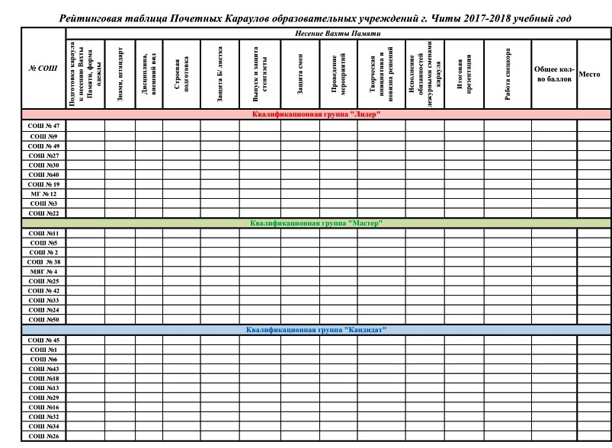
Приложение №7 (лист 1)

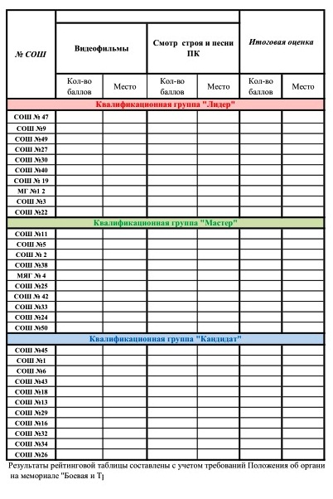
Приложение №7(лист 2)

ОБРАЗЦЫ ФОРМЫ ОДЕЖЫ ЮНАРМЕЙЦЕВ Приложение №8
Юнармейцы носят форму одежды следующих видов:
Парадная - при участии в парадах и на официальных мероприятиях с участием войск; в дни государственных праздников; при получении наград; при назначении в состав почетного караула; участвуя в показательных выступлениях; во время встречи почетных гостей; при проведении конкурсных мероприятий; при встрече и сопровождении Знамени Поста №1.
Повседневная - во всех остальных случаях в теплое время сезона.
Зимняя – в холодное время года.
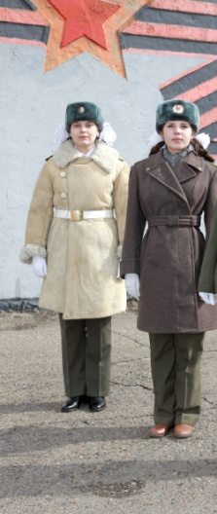
Зимняя форма
- шапка-ушанка цигейковая;
- шерстяное пальто серого цвета с серым поясным ремнем, при температуре от +5ᵒС до - 10ᵒС;
-полушубок овчинный с белым поясным ремнем при температуре ниже - 10ᵒС;
-сапоги теплые черного (коричневого) цвета;
-перчатки, утепленные;
- кашне серого (защитного) цвета Кашне носят аккуратно заправленным под воротник пальто шерстяного, полушубка овчинного.

Парадная форма
- пилотка п./шерстяная сине-голубого цвета с васильковым кантом;
- жакет п./шерстяной парадный сине-голубого цвета с васильковым кантом;
- юбка п./шерстяная голубая ПШ;
- туфли черные на низком каблуке или балетки черного цвета без цветных вкраплений;
- колготки черного цвета 40 DEN;
- перчатки парадные белые;
- ремень белый парадный.
Повседневная форма
-пилотка п./шерстяная защитного цвета с красным кантом;
-китель п./шерстяной оливкового цвета;
-брюки п./шерстяные оливкового цвета;
- рубашка белого цвета;
-галстук защитного цвета, с закрепкой золотистого цвета;
- ремень поясной золотистого цвета для командного состава и знаменных групп, белого (коричневого) цвета
полуботинки, ботинки или сапоги черного цвета
Размещение нарукавных и петличных знаков.
Нарукавный знак «Российская Федерация» носится на внешней стороне правого рукава на расстоянии 80 мм от верхней точки притачивания рукава до знака
Нарукавный знак «ПОСТ №1» носится на предметах форменной одежды на внешней стороне левого рукава на расстоянии 80 мм от верхней точки притачивания рукава до знака.

Нарукавный наплечный знак «ПОСТ №1» носится на предметах форменной одежды на внешней стороне правого рукава у верхней точки притачивания рукава.

Нарукавный знак по

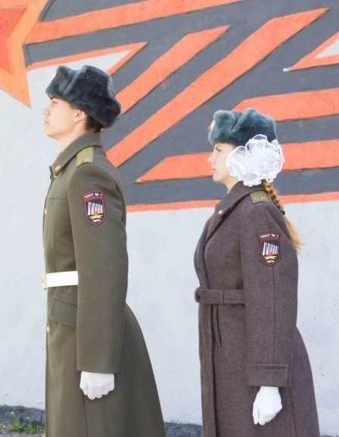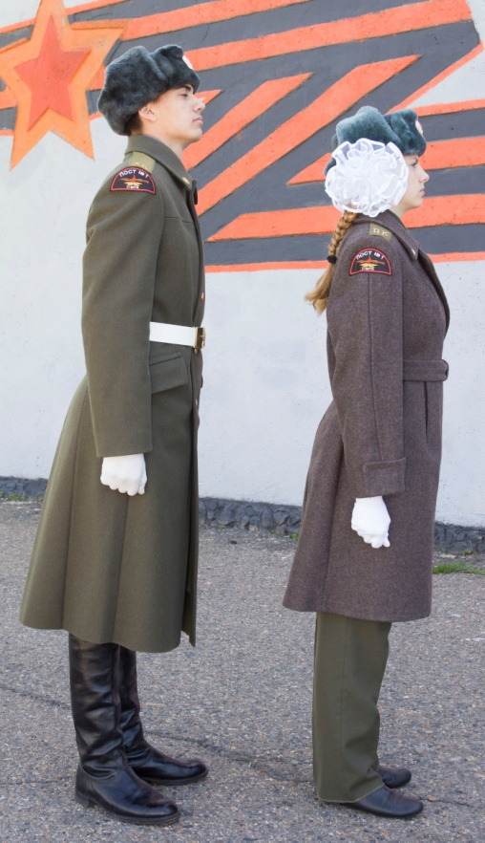
Петличные знаки золотистого цвета размещаются:
- на воротниках кителей, жакетов, пальто шерстяных – по биссектрисе, на расстоянии 25 мм от угла воротника до центра эмблемы, вертикальная ось симметрии эмблемы должна быть параллельна отлету воротника.

Размещение нагрудного знака Размещение бейджа

На форменной одежде юнармейцев при несении Вахты Памяти размещается нагрудный бейдж:
- на кителе п./ шерстяном – крепится посредством внутренней булавки на правой стороне груди на 50 мм ниже уступа лацкана.

На предметах форменной одежды юнармейцев командного состава и при несении внутренней службы в караульном помещении размещается нагрудный знак:
- на кителе п./ шерстяном – крепится посредством внутренней булавки на левой стороне груди на 10 мм ниже угла нижнего лацкана кителя;
- на плаще демисезонном – крепится посредством булавки на левой стороне груди на 8 см ниже уступа лацкана;
- на пальто и полушубке из овчины – крепятся посредством булавки на левой стороне груди на 4 см ниже кокетки.

10мм

Размещение наградных и памятных знаков П о г о н ы

на кителе п./шерстяном, жакете п./шерстяном - на 10 мм левее воротника так, чтобы верхний край колодки медали был на уровне угла лацкана 50мм вниз;- на правой стороне груди размещаются знаки сверху вниз. От центра к краю в приоритетном порядке, но не более трех, в одном ряду.
- на кителях и жакетах п./шерстяных повседневной формы – нашивные погоны золотистого цвета с кантами василькового цвета и металлизированными буквами « П и К» золотистого цвета, высотой 20 мм, размещаются на расстоянии 15 мм от нижнего края погона до буквы.

- на зимнем пальто – нашивные погоны защитного цвета с металлизированными буквами « П и К» золотистого цвета, высотой 20 мм, размещаются на расстоянии 15 мм от нижнего края погона до буквы.

- на кителях и жакетах п./шерстяных, парадной формы - нашивные погоны с полем сине-голубого цвета, кантами василькового цвета и металлизированными буквами « П и К» золотистого цвета, высотой 20 мм, размещаются на расстоянии 15 мм от нижнего края погона до буквы.

Приложение №8

Приложение №9
Требования, предъявляемые к участникам конкурсных мероприятий.
К участию в несении Вахты Памяти и выступлении в конкурсных мероприятиях, допускаются Почётные караулы города Читы в составе 32-х юнармейцев (2 – 3 человека – запасные). Состав караула на все мероприятия утверждается приказом руководителя ОУ.
Участники и руководители обязаны:
Соблюдать морально - этические нормы поведения, быть дисциплинированным и вежливым;
Выполнять настоящее Положение о несении Вахты Памяти, Положения о проведении конкурсных мероприятий (незнание этих документов не освобождает участников от ответственности за допущенные нарушения).
Участникам и руководителям запрещается:
Вмешиваться в работу:
- организаторов и рабочих групп при подготовке и проведении мероприятий;
- администрации штаба Поста №1
- членов состава жюри;
- состава творческой группы при проведении мероприятий;
- находиться рядом с рабочим местом жюри;
- разговаривать с членами жюри;
- интересоваться ходом проведения конкурсов и соревнований;
- делать замечания членам жюри.
За указанные нарушения оргкомитет имеет право наказать (наложить штраф, снять с конкурса) как отдельного участника, так и всю команду.
Команды, участники могут быть сняты с конкурсов и соревнований на отдельных этапах:
- За нарушения настоящего Положения о проведении соревнования или конкурса;
- За вмешательство в действия команды ее представителя;
- За действия, которые помешали участникам другой команды во время проведения выступления;
- За явную техническую неподготовленность к конкурсу или соревнованию;
- За нарушения морально-этических норм поведения участника или команды.

Дисквалификация Почетного Караула.

- За грубейшие нарушения морально - этических норм поведения.
- За публичное обсуждение работы организаторов и оргкомитета, жюри, судейских коллегий, творческих групп, других участников несения Вахты Памяти, итогов награждения победителей;
- За явную техническую неподготовленность караула к мероприятиям несения Вахты Памяти.
- За неуведомление комитета образования об участии в мероприятиях, проводимых на районном, городском и краевом уровне.
Почетный Караул может быть дисквалифицирован, с аннулированием результатов всех конкурсов до окончания несения Вахты Памяти в текущем году.

Приложение № 10

Правила
поощрения юнармейцев по итогам несения Вахты Памяти.

По итогам несения вахты Памяти Почетным Караулом разработаны и действуют следующие виды поощрения юнармейцев:

- Грамота за несение службы в Почетном Карауле от образовательного учреждения и Поста №1.
- Грамота в номинациях по итогам несения Вахты Памяти.
- Благодарственное письмо.
- Награждение пригласительными билетами в краевой драматический театр (лучшая смена).
- Награждение личной фотографической карточкой у развернутого Знамени Поста №1 и занесение в Книгу Почета юнармейцев Поста №1.
- Награждение памятным знаком «За отличные показатели в начальной военной подготовке» I:II:III – степеней – (за выполнение нормативов по неполной разборке и сборке автомата АК – 74, снаряжение магазина АК – 74 патронами, укладка вещевого мешка, надевание противогаза, надевание ОЗК, стрельба из АК-74, мелкокалиберной винтовки, пневматического оружия).
При подведении итогов конкурсных мероприятий и итогов года применяются следующие виды поощрений:
- Награждение памятным знаком «Лучший юнармеец».
- Награждение памятным знаком «Лучший по строевой подготовке».
- Награждение памятным знаком «Лучший часовой».
- Награждение памятным знаком «Лучший знаменосец».
- Награждение памятным знаком «Лучший спец. корреспондент»
- Награждение памятным знаком «Лучший разводящий»
- Награждение памятным знаком «Лучший помощник начальника караула»
- Награждение памятным знаком «Лучший начальник караула».
- Награждение памятным знаком «За творческие успехи».
- Награждение памятным знаком «Почетный юнармеец».
- Награждение памятным знаком «За преданность и верность традициям».
- Награждение памятным знаком «Отличник Поста №1».

- Грамота дворца детского (юношеского) творчества.
- Грамота комитета образования городского округа «Город Чита».
- Диплом и памятный знак «Лучший руководитель Почетного караула».
- Грамота ветеранских и общественных организаций.
- Благодарственное письмо от администрации городского округа «Город Чита».
- Благодарственное письмо городской Думы городского округа «Город Чита».

При определении квоты на награждение учитывается, место, занятое ПК по итогам несения Вахты Памяти. Участие в конкурсных, городских и краевых мероприятиях, работа, проводимая в образовательном учреждении по патриотическому воспитанию.
Руководители при подготовке списков на награждение должны учитывать, чтобы в разных категориях было представлено максимальное количество детей, каждый был отмечен в той или иной номинации. Исключать случаи награждения одних и тех же юнармейцев. Все случаи, возникающие перед составлением списков, согласовывать с руководством учреждения и администрацией Поста №1.

Приложение №12
СТРОЕВАЯ ЗАПИСКА
начальника караула
№№ п/п | Списочный состав | Кол-во л/состава | Причины отсутствия | Оценочные показатели |  |  |  |  |  |  |  |  | Итоговая оценка за день
 |  |  |  | Вн. вид | Обувь | Прическа | Мероприятия | Информационный выпуск | Боевой листок | Обязанности дежурных смен | Строевая подготовка | Действия командиров
1. | Смена №1  Разводящий  юн. Вирсов И | 5 |  | 4 | 5 | 3 |  |  |  | 4 | 4 | 4 | 4
2. | Смена №2 Разводящий  юн. Чижов П. | 4 | Фокин  болен | 3 | 4 | 4 | 3* |  |  |  | 3* | 3* | 3*
3. | Смена №3  Разводящий  юн. Ванин И. | 5 |  | 5 | 5 | 5 |  | 5 |  |  | 5 | 5 | 5
4. | Смена №4 Разводящий юн. Смагин А. | 3 | Демин,  Такина-  Олимпиада по истории | 4 | 4 | 4 |  |  | 4 |  | 4 | 4 | 4
5. | Смена №5 Разводящий  юн. Лапин Ю. | 5 |  | 3 | 4 | 3 |  |  |  | 3* | 3 | 4 | 3
6. | Смена №6 Разводящий  юн. Кашин Л | 5 |  | 5 | 4 | 4 |  |  |  | 5 | 4 | 4 | 4
7. | ИТОГО | 27 |  | 24 | 26 | 23 |  | 5 | 4 | 12 | 23 | 24 | 23

Примечания и дополнения: ____________________________________________________________________
Примечания:
- 3* - указываются фамилии юнармейцев, которым и за что сделаны замечания, недостатки при проведении мероприятий и занятий;
- 3+ - указываются фамилии юнармейцев, получивших поощрения;
- средний балл за итоги дня определяется по средней оценке смен по проверенным показателям;
- записи в строевой записке ведутся ежедневно простым карандашом, по итогам дня информация написанная карандашом стирается.

Начальник караула МБОУ «СОШ № ___» ______________ В. Сидоров
ПОРЯДОК ПРОВЕДЕНИЯ УТРЕННЕГО ОСМОТРА Приложение № 11(юноши)
Утренний осмотр проводится ежедневно в 9.00 утра для проверки личного состава, осмотра внешнего вида и готовности юнармейцев к занятиям.
Для утреннего осмотра юнармейцы выстраиваются дежурным по штабу, и о готовности к осмотру дежурный докладывает начальнику караула . Начальник караула приветствует юнармейцев и совместно с помощником начальника караула проверяет готовность личного состава к проведению занятий.
На осмотре проверяется
Проверка документов
1. Мандат для проезда.
2. Блокнот и ручка для самостоятельной работы.
3. Расческа и носовой
платок, который
показывается в развернутом
виде).
Запрещается переполнять карманы посторонними предметами.
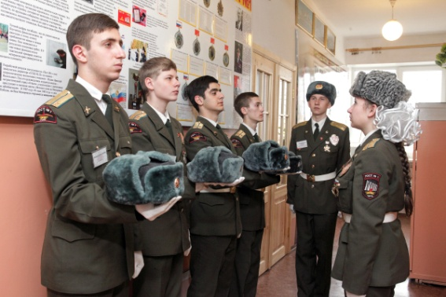 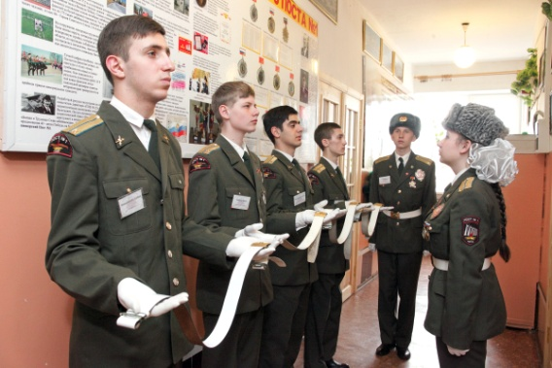 1.Наличие личного состава. 2. Внешний вид юнармейцев. 3.Наличие и состояние обмундирования.
4. наличие документов и предметов личной гигиены.
Осмотр внешнего вида
При осмотре внешнего вида проверяется стрижка волос, бритья, чистота поясного ремня и бляхи, чистота воротников и манжеты рубашек, погон, соответствие эмблем и других знаков различия, чистота обуви.

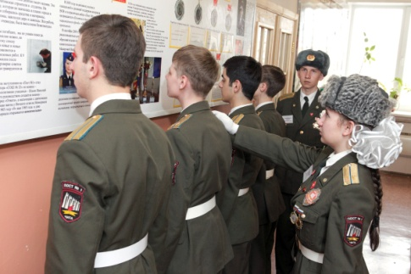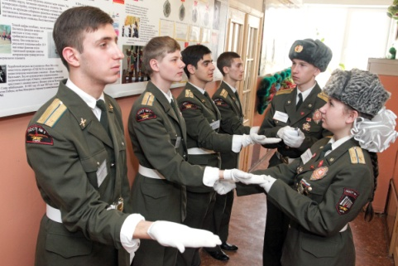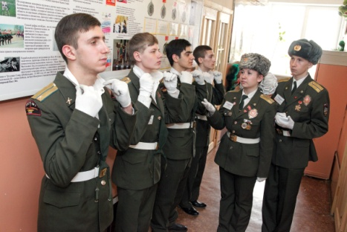
Осмотр обмундирования и обуви
1. Проверяется состояние кителей и брюк, особое внимание обращается на чисто ту предметов одежды, исправность рукавов и проем кителей, наличие пуговиц. Проверяется также как отглажена форма и правильно ли подогнана.
2.Исправность обуви проверяется в двух положениях:
- носки и внутренняя часть стопы;
- подошвы, каблуки и задники.

Проверка верхней одежды:
производится в один раз в неделю, по вторникам. Проверяется наличие, исправность плащей, шинелей, полушубков.
наличие установленной формы погон, петлиц, знаков различия, наличие крючков и петель
петель. Обращается внимание на исправность встречных складок шинелей, наличие вешалок.

Приложение №11(девушки)
ПОРЯДОК ПРОВЕДЕНИЯ УТРЕННЕГО ОСМОТРА
Утренний осмотр проводится ежедневно в 9.00 утра для проверки личного состава, осмотра внешнего вида и готовности юнармейцев к занятиям.
Для утреннего осмотра юнармейцы выстраиваются дежурным по штабу, и о готовности к осмотру дежурный докладывает начальнику караула . Начальник караула приветствует юнармейцев и совместно с помощником начальника караула проверяет готовность личного состава к проведению занятий.
На осмотре проверяется
Проверка документов
Мандат для проезда.
Блокнот и ручка для самостоятельной работы.
Расческа и носовой платок, который показывается в развернутом виде.
Запрещается переполнять карманы посторонними предметами.
1.Наличие личного состава.
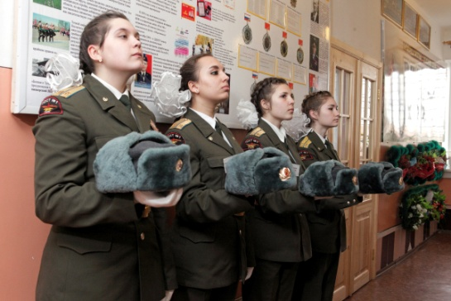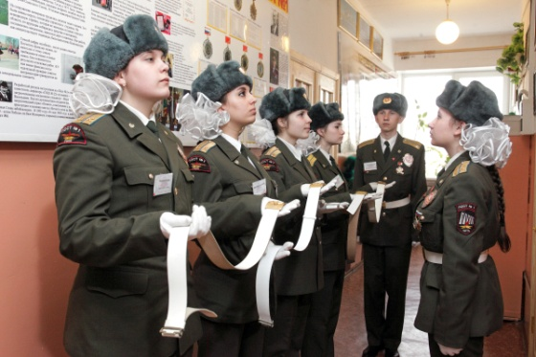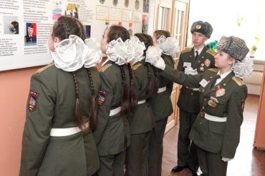
2. Внешний вид юнармейцев. 3.Наличие и состояние обмундирования. 4. Наличие документов и предметов личной гигиены.
Осмотр внешнего вида
При осмотре внешнего вида проверяется стрижка волос, бритья, чистота поясного ремня и бляхи, чистота воротников и манжеты рубашек, погон, соответствие эмблем и других знаков различия, чистота обуви.

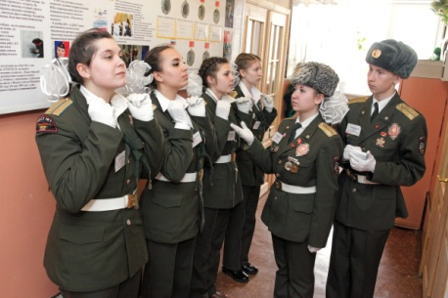
Проверка верхней одежды:
производится в один раз в неделю, по вторникам. Проверяется наличие, исправность плащей, шинелей, полушубков.
наличие установленной формы погон, петлиц, знаков различия, наличие крючков и петель, исправность встречных складок шинелей, наличие вешалок.
Осмотр обмундирования и обуви
1. Проверяется состояние кителей и брюк, особое внимание обращается на чистоту предметов одежды, исправность рукавов и проем кителей, наличие пуговиц. Проверяется также как отглажена форма и правильно ли подогнана.
2.Исправность обуви проверяется в двух положениях:
- носки и внутренняя часть стопы;
- подошвы, каблуки и задники.

Приложение №13
Документы, предъявляемые при заступлении на Вахту Памяти,
руководителями ПК.
СПИСОК
инструктажа по мерам безопасности личного состава Почётного караула МБОУ «Средняя общеобразовательная школа № ___» города Читы
при несении «Вахты Памяти» на Посту №1 Мемориала Боевой и Трудовой Славы забайкальцев с «__» по «___» января 2016 года
№№ п.п. | Фамилия, имя | Правила ПДД | Правила при обращении с оружием | Правила электро  безопасности | Правила передвижения по Мемориалу | Роспись
1.
2.
3.
4.
5.
6.
7.
8.
9.
10.
11.
12.
13.
14.
15.
16.
17.
18.
19.
20.
21.
22.
23.
24.
25.
26.
27.
28.
29.
30.
31.
32.
Директор МБОУ «СОШ № ____» _________________

СПИСОК
на питание личного состава Почётного караула МБОУ «Средняя общеобразовательная школа № ___» города Читы
для несения «Вахты Памяти» на Посту №1 Мемориала Боевой и Трудовой Славы забайкальцев с «__» по «___» января 2016 года
№№ п.п. | Фамилия, имя | «__» января | «__» января | «___» января | «__» января | «__» января
1. |  | + | + | + | + | +
2. |  | + | + | + | + | +
3. |  | + | + | + | + | +
4. |  | + | + | + | + | +
5. |  | + | + | + | + | +
6. |  | + | + | + | + | +
7. |  | + | + | + | + | +
8. |  | + | + | + | + | +
9. |  | + | + | + | + | +
10. |  | + | + | + | + | +
11. |  | + | + | + | + | +
12. |  | + | + | + | + | +
13. |  | + | + | + | + | +
14. |  | + | + | + | + | +
15. |  | + | + | + | + | +
16. |  | + | + | + | + | +
17. |  | + | + | + | + | +
18. |  | + | + | + | + | +
19. |  | + | + | + | + | +
20. |  | + | + | + | + | +
21. |  | + | + | + | + | +
22. |  | + | + | + | + | +
23. |  | + | + | + | + | +
24. |  | + | + | + | + | +
25. |  | + | + | + | + | +
26. |  | + | + | + | + | +
27. |  | + | + | + | + | +
28. |  | + | + | + | + | +
29. |  | + | + | + | + | +
30. |  | + | + | + | + | +
31. |  | + | + | + | + | +
32. |  | + | + | + | + | +

Директор МБОУ «СОШ № ____» _________________
М.П.

Список
На получение мандата юнармейцами Почётного караула
МБОУ «СОШ № ____» г. Читы
№ | Фамилия, имя | № мандата | Подпись
1.
2.
3.
4.
5.
6.
7.
8.
9.
10.
11.
12.
13.
14.
15.
16.
17.
18.
19.
20.
21.
22.
23.
24.
25.
26.
27.
28.
29.
30.
31.
32.
Руководитель ПК МБОУ «СОШ №___» _________________
Каждый мандат имеет индивидуальный номер, носится во внутреннем кармане, предназначен для проезда на занятия и обратно. Используется два раза в день.

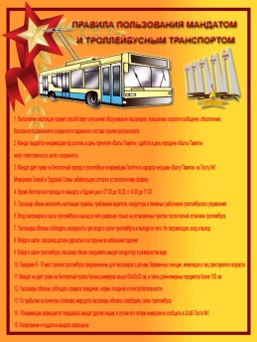
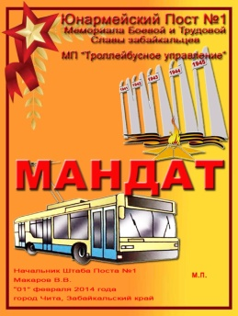

Учебный план типовой недели

№№  п.п | Названия разделов и тем
С У Б Б О Т А (Почетный караул, сдающий Вахту Памяти)
1 | Утренние тематические мероприятия (боевой листок, отчет спец.корреспондента)
2 | Исторический урок
3 | Строевая подготовка:  -Торжественное построение и принятие клятвы юнармейца  -Развод караулов, передача Вахты Памяти и Знамени Поста№1.
4 | Подведение итогов несения Вахты Памяти за неделю
5 | Передача формы одежды, обмундирования.
6 | Передача помещений и имущества новому караулу
П О Н Е Д Е Л Ь Н И К
1 | Утренние тематические мероприятия:  - утренний осмотр;  - минута молчания;  - гимн Российской Федерации;  -политинформация;  - защита боевого листка;
2 | Исторический урок
3 | Обед
4 | Строевая подготовка:  - развертывание строя караула;  - выполнение коленопреклонения;  - свертывание строя караула, возвращение в исходное положение;  - встреча Знамени школы;  - прохождение торжественным маршем
6 | Подведение итогов за день, постановка задач
7 | Уборка помещений и территории, убытие личного состава караула домой.
В Т О Р Н И К
1 | Утренние тематические мероприятия:  - утренний осмотр;  - минута молчания;  - гимн Российской Федерации;  - политинформация;  - защита боевого листка;
2 | Исторический урок
3 | Центр медицинской профилактики – ЗОЖ (лекция)
4 | Встречи с ветеранами, участниками боевых действий, офицерами 29 ОА и Пограничного управления Заб.края
5 | Изучение нормативов НВП
6 | Обед
7 | Строевая подготовка:  - комплексная тренировка по учебным вопросам прошедшего дня;  - строевые приемы – движение церемониальным шагом по лестничному маршу;  - тренировка группы возложения гирлянды;  - порядок заступления смены на Пост;  - порядок снятия смены с Поста;  - комплексная подготовка караула в развертывании строя и возложения гирлянды Памяти
8 | Подведение итогов за день, постановка задач
9 | Уборка помещений и территории, убытие личного состава караула домой.
С Р Е Д А
1 | Экскурсия в музей истории пограничных войск Забайкальского края
2 | Утренние тематические мероприятия:  - утренний осмотр;  - минута молчания;  - гимн Российской Федерации;  - политинформация;  - защита боевого листка;
3 | Исторический урок
4 | О б е д
5 | Строевая подготовка:  -одиночная строевая подготовка;  -повороты на месте и в движении;  -движение строевым шагом;  - отдание воинского приветствия в движении;  - строевые приемы с оружием «Автомат на грудь», «Передать оружие».
6 | Исполнение песен, воспитательные мероприятия патриотической направленности
7 | Подведение итогов за день, постановка задач
8 | Уборка помещений и территории, убытие личного состава караула домой.
Ч Е Т В Е Р Г
1 | Утренние тематические мероприятия:  - утренний осмотр;  - минута молчания;  - гимн Российской Федерации;  -политинформация;  - защита боевого листка;
2 | Исторический урок
3 | Исполнение патриотических песен
4 | Соревнования по сдаче нормативов НВП
5 | О б е д
6 | Строевая подготовка:  -подготовка смены караула к заступлению на Пост;  -выполнение стр.приема «Автомат на грудь»;  -доклад разводящего начальнику караула о готовности смены к заступлению на Пост;  -НК проверяет смену и отдает приказ о заступлении;  -заступление смены на Пост;  -смена часовых на Посту;  -доклад НК о прибытии с несения Вахты Памяти;  - выполнение стр.приема «Передать оружие».
7 | Подведение итогов за день, постановка задач
8 | Уборка помещений и территории, убытие личного состава караула домой.
П Я Т Н И Ц А
1 | Утренние тематические мероприятия:  - утренний осмотр;  - минута молчания;  - гимн Российской Федерации;  -политинформация;  - защита боевого листка;
2 | Творческий конкурс «Защита смен»:  - Название, девиз, речевка;  - песня;  - творческий номер;  - символика;  - викторины;  - представление смены (проморолик);  - оценка действий командира;  - внешний вид;  - дисциплина
3 | О б е д
4 | Строевая подготовка:  - практическое несение Вахты Памяти сменами караула
7 | Подведение итогов за день, постановка задач
8 | Уборка помещений и территории, убытие личного состава караула домой.
С У Б Б О Т А (Заступающий Почетный караул)
1 | Строевая подготовка:  -Развод караулов, передача Вахты Памяти и Знамени Поста№1.
2 | История создания Поста №1. Традиции, ритуалы
3 | Инструкторское занятие с л/с заступающего караула
4 | Получение формы одежды. Подгонка оборудования
5 | Проверка помещений и имущества у караула, сдающего Вахту Памяти

Сценарий презентации
посвященной несению Вахты Памяти на Посту №1.
Создавая сценарий презентации ,конкретное количество слайдов, определяет МБОУ, исходя из назначения каждого из основных объектов.
Название: «Памяти павших будьте достойны».
Предметные области, в рамках которых выполняется презентация _______________________________
Доминирующая деятельность:
творческая __________________
информационная _______________
Участники МБОУ_________________
Возраст, класс, кол-во______________
Координатор МБУДО ДД(Ю)Т, структурное подразделение Пост№1,
Продолжительность: начало подготовки Почётного караула к несению и несение Вахты Памяти, подведение итогов
Источники информации ___________
Краткая аннотация _______________
Требования к оформлению презентации:
Оформление слайдов:
Стиль
- Соблюдение единого стиля оформления презентации.
- Вспомогательная информация не должна преобладать над основной.
- Использование цвета
- На одном слайде рекомендуется использовать не более трех цветов: один для фона, один для заголовков, один для текста.
- Для фона и текста используйте контрастные цвета.
Анимационные эффекты
- Используйте возможности компьютерной анимации для представления информации на слайде.
Звуковое сопровождение.
Фото и видео материалы должны соответствовать предложенной тематике.
Содержание информации
Используйте короткие предложения и слова.
Минимизируйте количество предлогов, наречий, прилагательных.
Заголовки должны привлекать внимание аудитории
Расположение информации на странице
Предпочтительно горизонтальное расположение информации.
Наиболее важная информация должна располагаться в центре экрана.

ГРАФИК ДЕЖУРСТВА СМЕН КАРАУЛА В
ПЕРИОД НЕСЕНИЯ ВАХТЫ ПАМЯТИ У МЕМОРИАЛА «БОЕВАЯ И ТРУДОВАЯ СЛАВА ЗАБАЙКАЛЬЦЕВ»
Дни  недели | СМЕНА №1 | СМЕНА №2 | СМЕНА №3 | СМЕНА №4 | СМЕНА № 5 | СМЕНА №6
Понедельник | Новости дня | Дежурство по штабу | Боевой листок | Дежурство по столовой | Мероприятие | Патруль
Вторник | 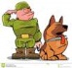  Патруль | 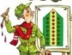  Новости дня | 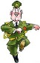  Дежурство по штабу | 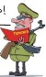  Боевой листок | Дежурство по столовой | Мероприятие
Среда | Мероприятие | Патруль | Новости дня | Дежурство по штабу | Боевой листок | Дежурство по столовой
Четверг | Дежурство по столовой | Мероприятие | Патруль | Новости дня | Дежурство по штабу | Боевой листок
Пятница | Боевой листок | Дежурство по столовой | Мероприятие | Патруль | Новости дня | Дежурство по штабу
Суббота | Дежурство по штабу | Боевой листок | Дежурство по столовой | Мероприятие | Патруль | Новости дня

